Okresní kolo v basketbalu SŠ

V úterý 10.10.2023 a ve středu 11.10.2023 proběhla okresní kola v basketbalu SŠ chlapců a dívek.

Úterního, chlapeckého, turnaje se zúčastnily čtyři týmy. Systémem “každý s každým” se utkaly v jedné skupině. K vidění byla řada pohledných basketbalových akcí.
Turnaj dopadl následovně:
- místo GBN
- místo VOŠ a SZeŠ Benešov
- místo ISŠT Benešov
- místo OA Neveklov

Ve středu se sešly tři týmy dívek. Turnaj proběhl v přátelské atmosféře, byla patrná radost z pohybu a hry všech zúčastněných hráček.
Výsledky:

- místo GBN
- místo SOŠ a SZŠ Benešov
- místo VOŠ a SZeŠ Benešov

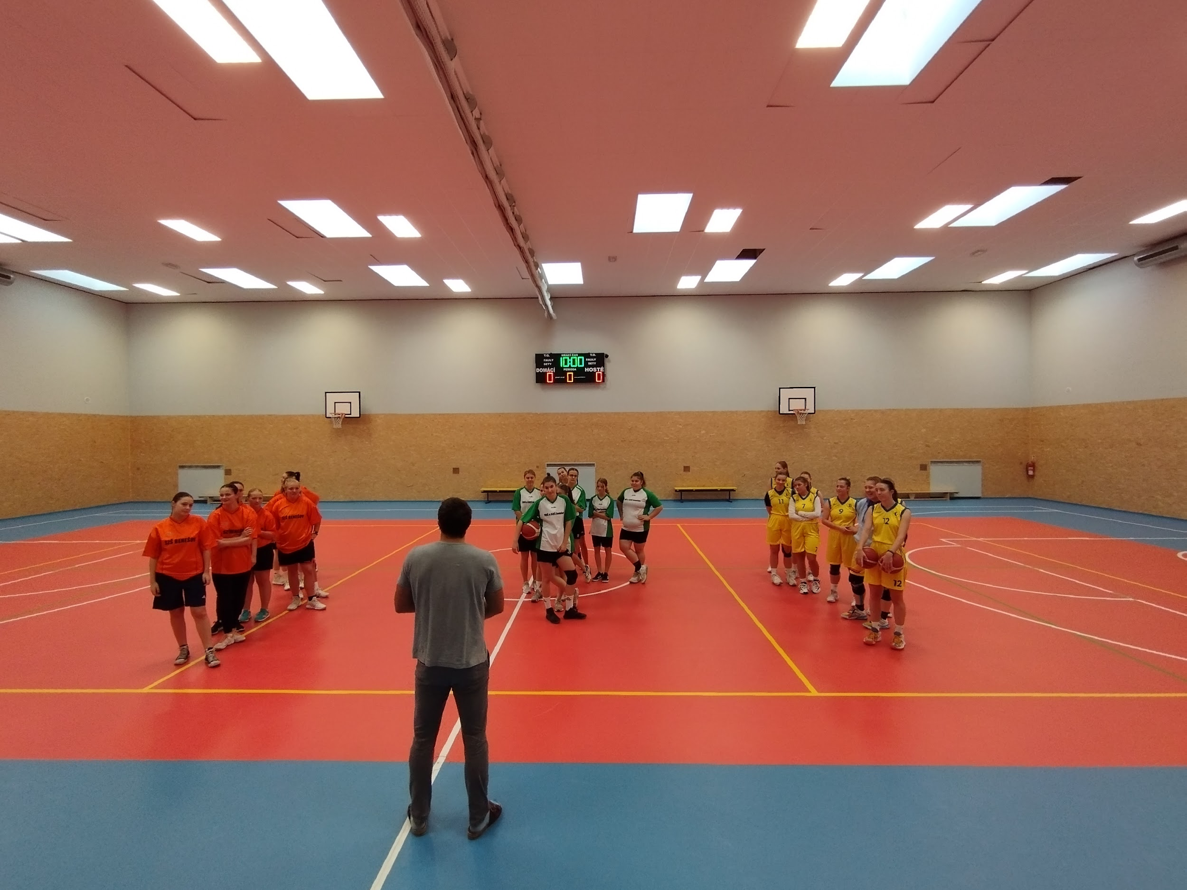
Všem zúčastněným děkujeme za předvedené výkony.
Organizátoři: R. Klein, J. Malý

Chlapci | VOŠ a SZeŠ | ISŠT | GBN | OA | Dívky | SOŠ a SZŠ | GBN | VOŠ a SZeŠ
VOŠ a SZeŠ | X | 25:18 | 22:33 | 16:4 | SOŠ a SZŠ | X | 18:41 | 46:2
ISŠT | 18:25 | X | 26:42 | 34:17 | GBN | 41:18 | X | 52:11
GBN | 33:22 | 42:24 | X | 46:14 | VOŠ a SZeŠ | 2:46 | 11:52 | X
OA | 4:16 | 17:34 | 14:46 | X

